**Разбрасыватель минеральных удобрений прицепной**

**UNIA RCW**

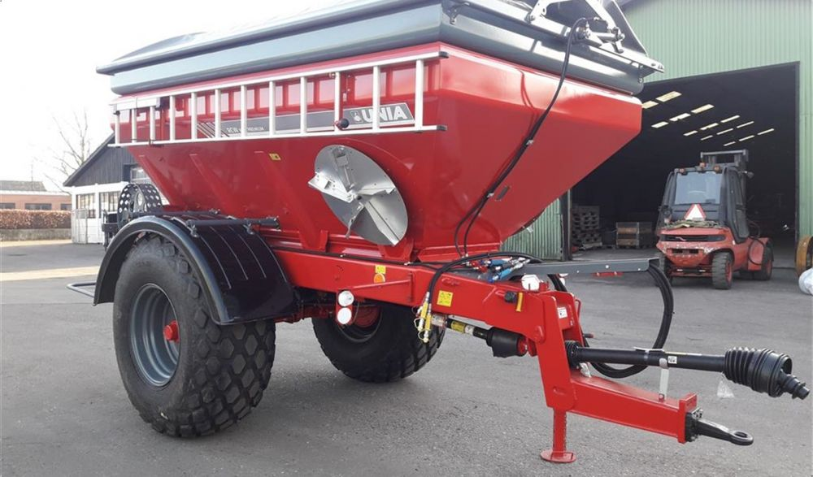

**Разбрасыватели удобрений RCW** предназначены для внесения минеральных удобрений (гранулированных и кристаллических) на почву. Оптимальное решение, как для сплошного, так и для рядного внесения различных минеральных удобрений.

Благодаря большой грузоподъемности, разбрасыватели отлично подходят для высева магние-карбонатно-известковых удобрений типа «Доломит», «Салмаг». Также разбрасыватели могут использоваться для внесения разных типов так называемых «интеллигентных удобрений», которые высеваются под конкретные растения.

**Разбрасыватели удобрений RCW** обеспечивают качественное распыление на ширину 10—36 метров. Благодаря своей конструкции разбрасыватели могут применяться для подкормки растений с наклоном до 12 градусов.ё

Механический привод напольного транспортера – проверенный надежный способ от шпорового колеса.

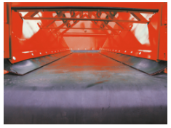

ЛЕНТОЧНЫЙ ТРАНСПОРТЕР 80СМ

Оптимален для работы как с удобрениями, так и известью. Позволяет плавно и точно подавать материал на разбрасывающие диски, при этом не травмируя материал.

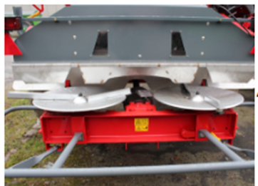

Разбрасывающие диски и прочие элементы разбрасывающей системы изготовлены из износостойкой нержавеющей стали, что гарантирует долговременную эксплуатацию

**Стандартная комплектация**

* ленточный транспортер
* разбрасыватель одноосный RCW 5500,
* привод транспортера от шпорного колеса
* привод дисков механический
* сита загрузочного бункера
* опора дышла механическая
* 1-контурная пневматическая система тормозов
* ручной тормоз
* осветительная установка
* диски для удобрений и извести из нержавеющей стали
* вал передачи мощности (400 Нм L. ном. 1010 мм)

**ОПЦИОНАЛЬНОЕ ОБОРУДОВАНИЕ:**

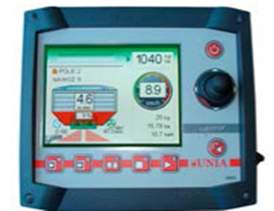

**КОМПЬЮТЕР SUPERIOR (опция)**

**Цветная сенсорная панель. Управление нормой высева (±10%), контроль наличия удобрений, установка нормы до 5 полей, контроль работы всех датчиков, информация о производительности, расходе, наработке.**

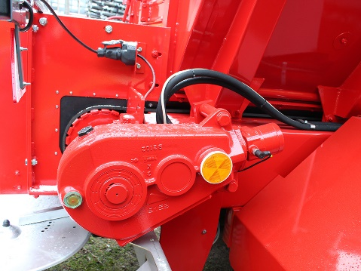

**ГИДРАВЛИЧЕСКИЙ ПРИВОД ленты транспортера**

**Возможность внесения удобрения без прямопрапорциональной зависимости от скорости езды трактора.**

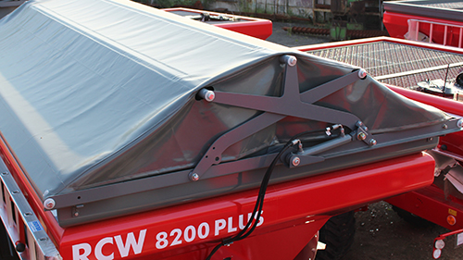

**Гидравлически складываемый тент бункера -   
 возможность внесения удобрений вне зависимости от погодных условий.**

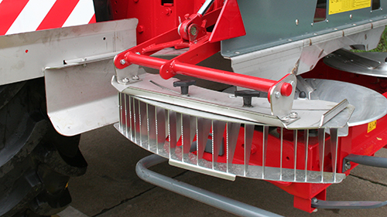

**Ограничитель внесения – в дувух ариантах управления: гидравлическом и механическом.   
Дает возможность ограничить ширину внесения одной стороный агрегата без престановки положения лопаток разбрасывающих дисков. Актуально для работы по краю поля, а также исключает возможность нахлестного перекрытия.**

**Технические характеристики**

|  |  |  |  |  |  |
| --- | --- | --- | --- | --- | --- |
|  | RCW 3000 | RCW 4000 | RCW 5500 | RCW 8200 | RCW 10000 |
| Объем бункера, дм3 | 3000 | 4000 | 5500 | 8200 | 10000 |
| Рабочая ширина (удобрения), м | 10-36 | | | | |
| Рабочая ширина (известь), м | 8-16 | | | | |
| Длина, м | 4,95 | 4,95 | 5,70 | 5,70 | 6,80 |
| Ширина, м | 2,12 | 2,12 | 2,20 | 2,29 | 2,35 |
| Высота загрузки, м | 1,95 | 2,11 | 2,23 | 2,45 | 2,56 |
| Колеса | 385/65-22,5 | 385 / 65 -22.5 | 500/60-22,5 PR | 550/60-22,5 PR | 500/60-22,5 |
| Вес, кг | 2140 | 2210 | 2540 | 2620 | 3960 |
| Мощность, л.с. | 40-50 | 40 – 60 | 60-70 | 80-90 | 90-120 |